Открытый урок по алгебре
Методы решения показательных уравнений и неравенств
в 10 классе

Автор: Зазуля Ирина Николаевна
учитель математики
ГБОУ школа №605

Цели урока:
- обобщить теоретические знания методов решения показательных уравнений и неравенств на основе свойств показательной функции.
- Продолжить формирование навыков решения показательных уравнений и неравенств.
- развитие мыслительной деятельности, математической речи, потребности к самообразованию, умения находить наиболее рациональный способ решения; развивать практические навыки правильно формулировать и излагать мысли
- воспитание познавательной активности; чувства ответственности; грамотности речи, аккуратности. Развивать познавательный интерес к предмету, умение не растеряться в проблемных ситуациях.

Урок, способствует формированию у обучающихся универсальных учебных действий:
- личностные: воспитание положительного отношения к учению, желание приобретать новые и совершенствовать имеющиеся знания;
- регулятивные: умение контролировать и оценивать свои действия, вносить соответствующие коррективы в их выполнение;
- познавательные: развитие учебно-познавательного интереса к новому учебному материалу и способам решения новых задач.

Оборудование: Классная доска, мультимедийная установка.
Тип урока - Обобщение и систематизация знаний
Технологии, используемые на уроке:
● технология обучения в сотрудничестве, индивидуально-групповая технология.
Структура урока:
- Организационный момент(2мин)
- Введение в урок (мотивация учебной проблемы)(3 мин)
- Актуализация знаний – тест (7мин)
- Повторение теории - « Лотерея»-(7 мин)
- Определение методов решения уравнений и неравенств. Работа в группе (15 ми)
- Решение контекстной задачи с практическим применением(6 мин)
- Применение показательной функции в природе и технике –сообщение учащихся(3 мин)
- Подведение итогов. (3 мин)
Ход урока
1 этап.
(На слайде1)
« Метод решения хорош, если с самого начала мы можем предвидеть - и
впоследствии подтвердить это, - что, следуя этому методу, мы достигли цели»
Г. Лейбниц

- Прочитайте эпиграф.
- Как вы думаете, какова тема нашего урока?
(На слайде2) « Методы решения показательных уравнений и неравенств»
Но начать урок я хотела бы небольшой притчей:
« Однажды молодой человек пришел к мудрецу. Каждый день по 5 раз я произношу фразу : « Я принимаю радость в мою жизнь» Но радости в моей жизни нет. Мудрец положил перед собой ложку, свечу и кружку и попросил : « Назови , что ты выбираешь из них» -« Ложку»,-ответил юноша .Произнеси это 5 раз. « Я выбираю ложку» -послушно произнес юноша 5 раз. « Вот видишь,»- сказал мудрец , повторяй хоть миллион раз в день , она не станет твоей. Надо…. Что же надо? Протянуть руку и взять ложку. Вот и вам сегодня надо взять свои знания применить их.
2 этап.
А начнем мы с небольшого теста.
Если вы верно решите все задания, то у вас получится имя великого ученого.
Слайд(3)
Вопрос1 Вычислить:
$\frac{2^{3,5}∗3^{5,5}}{6^{4,5}}$ а)1 р)6 э)1,5 м)2/3

Вопрос2 Слайд (4) На каком рисунке изображен график функции $y={0,5}^{−x}$
Й)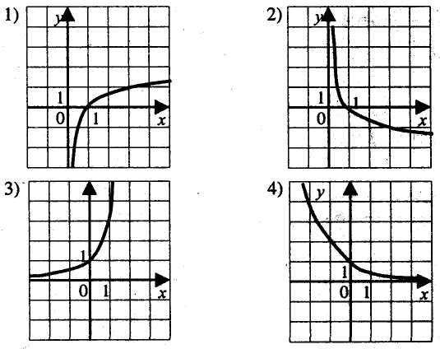
О)
К) 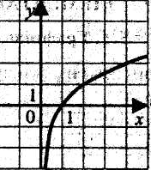
Р) 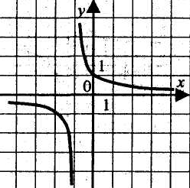
Вопрос 3 Слайд (5) Решить уравнение $(\sqrt{3})^{х}=\frac{1}{\text{27}}$
Н)6 л)-6 Р)2 Т)3
Вопрос4 Слайд(6) Найти область определения функции $\begin{aligned}y=3^{x}−2 \\ \end{aligned}$
Е) (-∞;+∞) О) (2;+∞) А)(-∞;2) Т)(0;+∞)
Вопрос 5 Слайд(7) Найти множество значений функции $\begin{aligned}y=3^{x}−2 \\ \end{aligned}$
О)[-2;+∞) Р)(-2;+∞) И)(0;+∞) К)(-∞;2)

Проверка теста. Слайд(8) Эйлер Леонард. - Историческая справка на слайде.
- Где мы встречались с его цитатой? - Она в начале параграфа относительно показательной функции. « Некоторые наиболее часто встречающиеся виды трансцендентных функций, прежде всего показательные открывают доступ ко многим исследованиям»……Мы вернемся к этой цитате в процессе урока.
3 Этап.
Давайте проверим свои знания по свойствам показательной функции. Сделаем мы это следующим образом . Сегодня у нас 6 команд .Каждой нужно ответить на 1 вопрос . « Лотерея» Кто будет отвечать –решит руководитель группы. Он же в конце урока поставит вам оценки. Нужно выбрать № вопроса.
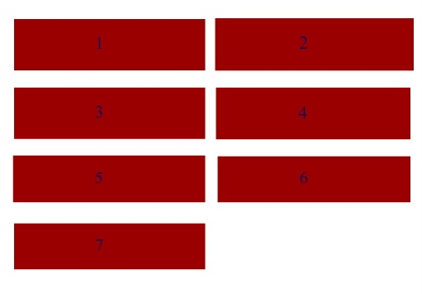
- пределение показательной функции.
- Как выглядит график показательной функции, при 0< а < 1.
- Характеристическая точка показательной функции.
- Область значения показательной функции
- Решите уравнение $4^{х}$=-3.
- Какое свойство функции используется при решении простейших показательных неравенств.
- Супер вопрос решите уравнение$4^{х}$ = 5-х

(Слайд 9) портрет М.В. Ломоносова
М.В. Ломоносов. Говорил: « Теория без практики мертва и бесплодна ,практика без теории невозможна и пагубна. Для теории нужны знания , для практики сверх того, и умении.»
Вот и проявим свои умения при определении методов решении различных показательных уравнений и неравенств.
Давайте вспомним эпиграф нашего урока, что такое метод?
Метод-систематизированная совокупность шагов, действия которых необходимо предпринять, чтобы решить определенную задачу, а с точки зрения математики - синоним способа, алгоритма.
4 этап
Группы получают карточку с 7 уравнениями и неравенствами. Нужно определить метод и способ решения. Проговорить в группе и способ решения.

${\text{11}}^{2х−1}−{\text{13}}^{2х−1}+{\text{11}}^{2х−2}+{\text{13}}^{2х−2}=0$ метод вынесения общего множителя за скобки

$4∗9^{1,5x−1}−{\text{27}}^{x−1}≥\text{33}$ метод вынесения общего множителя
${\left(\frac{2}{3}\right)}^{3x^{2}−3}≥1$ приведение к одному основанию
$6^{2x+4}=3^{3x}∗2^{x+8}$ деление на один и тот же множитель
$\frac{\text{64}}{2^{x+3}}=0,{\text{125}}^{x−7}$приведение к одному основанию
${\text{16}}^{x}+3∗4^{x+1}−\text{64}≥0$метод замены переменной
$3∗{\text{16}}^{x}+2∗{\text{81}}^{x}=5∗{\text{36}}^{x}$ деление левой и правой части на 1 и тот же множитель(однородное уравнение)

« Лотерея» Группа выбирает №. Отвечающего, назначает руководитель группы. Ученик называет метод и алгоритм решения. После чего по одному ученику идут решать к доскам уравнения или неравенства. Остальные работают в группе и проверяют решения всех заданий.
Цитата на слайде (10)« Изучение математики без должной связи с жизнь, без наглядности мешает развитию логического мышления , снижает уровень математической подготовки…. Маркушевич А.И.
Историческая справка на слайде
Алексе́й Ива́нович Маркуше́вич (20 марта (2 апреля) 1908, советский математик и педагог, книговед; доктор физико-математических наук (1944), профессор (1946), действительный член (1950), вице-президент (1950—1958, 1964—1967) Академии педагогических наук РСФСР, действительный член (1967), вице-президент (1967—1975) Академии педагогических наук СССР; заместитель министра просвещения РСФСР (1958—1964).
Автор работ по теории функций, педагогике и методике преподавания математики, истории науки. Автор многочисленных научно-популярных работ по математике.

5 этап
На уроках мы с вами знакомились с применением показательной функции в науке и технике, в частности рассматривали распад радиоактивного вещества.
Сейчас мы познакомимся с задачей ЕГЭ В12 практического содержания.
(№ 27991) из банка ЕГЭ.
В ходе распада радиоактивного изотопа его масса уменьшается по закону 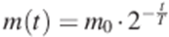 , где (мг) — начальная масса изотопа, (мин.) — время, прошедшее от начального момента—(мин)- период полураспада. В начальный момент времени масса изотопа мг. Период его полураспада мин. Через сколько минут масса изотопа будет равна 5 мг?

Работа в группах. Решение задачи
Проверка осуществляется с помощью презентации. На слайде
Задача
Решение задачи сводится к решению уравнение m(t)=5 при заданных значениях параметров m o=40мГ и T=10мин.
-С помощью чего мы решили задачу?– С помощью показательного уравнения.
Решение задачи можно проверить на слайде. $\begin{aligned}m_{o}∗2^{−\frac{t}{T}}=5 \\ \text{40}∗2^{−\frac{t}{\text{10}}}=5 \\ 2^{−^{\frac{t}{\text{10}}}}=\frac{1}{8} \\ 2^{−\frac{t}{\text{10}}}=2^{−3} \\ −\frac{t}{\text{10}}=−3 \\ t=\text{30}\end{aligned}$
А теперь продолжим выступление учащихся о применение показательной функции в окружающим мире.
В конце урока учитель подводит итог.
Перечислите методы решения показательных уравнений и неравенств.
Выставление оценок группам.

